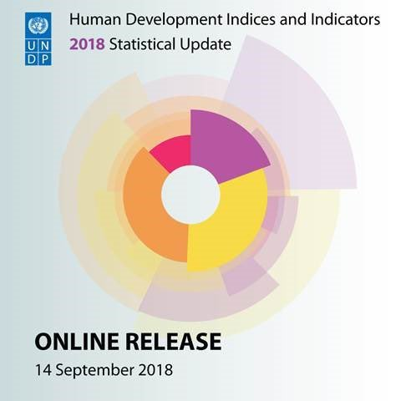

أدلّة ومؤشّرات التنمية البشريّة: التحديث الإحصائيّ لعام 2018- برنامج الأمم المتحدة الإنمائي
مذكرة إحاطة موجزة للبلدان حول التحديث الإحصائي لعام 2018

لبنان يحرز 0.757 نقطة في دليل التنمية البشريّة لعام 2017 ما يضع البلاد في فئة التنمية البشريّة المرتفعة وفي المرتبة الـ80 بين 189 دولة وإقليم
1 - على نطاق عالمي:
دليل التنمية البشريّة هو مقياس موجز لتقييم التقدّم المُحرز في ثلاثة أبعاد أساسيّة للتنمية البشريّة وهي: عيش حياة مديدة وصحيّة، الوصول إلى المعرفة والقدرة على الحصول على نمط حياة لائق. ويتمّ قياس الحياة المديدة والصحّية من خلال متوسّط العمر المتوقّع عند الولادة. أما مستوى المعرفة فيتمّ قياسه من خلال متوسّط سنوات الدراسة لدى الراشدين وهو متوسّط عدد سنوات الدراسة طيلة الحياة للأشخاص الذين تصل أعمارهم إلى 25 عاماً وما فوق، والوصول إلى التعلّم والمعرفة حسب سنوات الدراسة المتوقّعة للأطفال في سن الدخول إلى المدرسة وهو إجماليّ عدد سنوات الدراسة التي يتوقّع طفل في سن الدخول إلى المدرسة الحصول عليها في حال بقيت الأنماط السائدة حول معدّلات التسجيل المرتبطة بالعمر على ما هي عليه طيلة حياة الطفل. أما المستوى المعيشيّ اللائق فيتمّ قياسه من خلال نصيب الفرد من الناتج القوميّ الإجمالي(GNI) للفرد حسب الأسعار الثابتة للدولار الدوليّ في عام 2011 التي تم احتسابها عند تكافؤ معدّلات القوى الشرائيّة.( PPP)
وبغية الحرص على توفير أكبر قابليّة ممكنة للمقارنة بين البلدان، يستند دليل التنمية البشريّة بشكل أساسيّ إلى بيانات دوليّة من شعبة السكان التابعة للأمم المتّحدة(بيانات متوسّط العمر المتوقّع عند الولادة)، ومن معهد الإحصاء التابع لمنظّمة الأمم المتّحدة للتربية والعلم والثقافة(بيانات متوسّط سنوات الدراسة وبيانات سنوات الدراسة المتوقّعة)، ومن البنك الدوليّ(بيانات نصيب الفرد من الدخل القوميّ الإجماليّ). وكما ورد في المقدمة، فمن غير الممكن مقارنة النقاط والترتيب المحرزة في التحديث الإحصائيّ لهذا العامّ مع تلك الواردة في التقارير السابقة بسبب عدد من عمليّات المراجعة التي أجريت على المؤشّرات المركّبة. ولتمكين تقييم التقدّم المحرز في دلائل التنمية البشريّة، يتضمّن التحديث الإحصائي لعام 2018 دلائل تنمية بشريّة تم إعادة احتسابها من 1990 إلى عام 2017 باستخدام مجموعات بيانات متماسكة.
وقال السيد آخيم شتاينر، مدير برنامج الأمم المتحدة الإنمائي في نيويورك "الطفل المولود في أحد البلدان ذات التنمية البشرية المنخفضة يُتوقّع ألا يتجاوز عمره في المتوسط أكثر من 60 سنة إلا بقليل، وهو ما يقل بنحو 19 سنة عن نظيره في مجموعة البلدان ذات التنمية البشرية المرتفعة جداً، والذي يتوقع أن يناهز عمره 80 سنة. كذلك، يُتوقع لأطفال البلدان ذات التنمية البشرية المنخفضة أن يمكثوا في المدرسة لمدة أقصر بسبع سنوات من أمثالهم في البلدان ذات التنمية البشرية المرتفعة جداً". وأضاف، "ترسم هذه الإحصاءات بحد ذاتها صورة قاتمة لأوضاع العالم، ولكنها تعبر كذلك عن مأساة الملايين من الأفراد الذيت تتأثر حياتهم بجراء غياب الإنصاف وضياع الفرص، وكلاهما ليسا قدراً محتوماً لا يمكن تغييره".
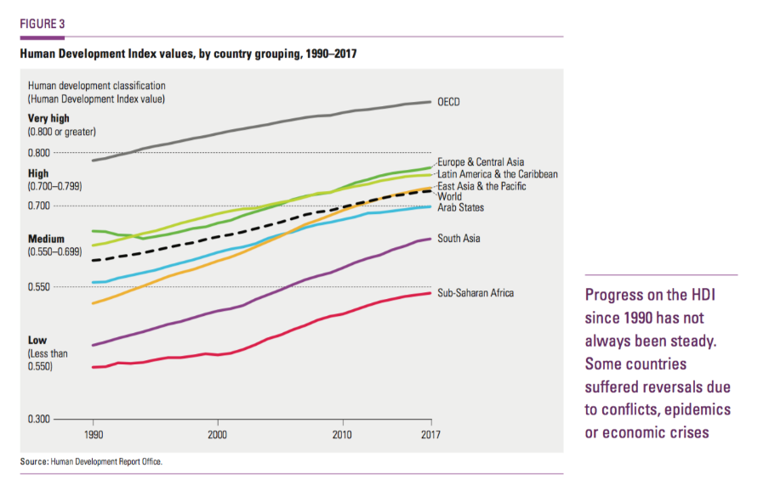
تتصدر بلدان النرويج وسويسرا وأستراليا وأيرلندا وألمانيا ترتيب 189 بلداً وإقليماً، حسب آخر دليل للتنمية البشرية، بينما تسجل بلدان النيجر وجمهورية أفريقيا الوسطى وجنوب السودان وتشاد وبوروندي أدنى القيم بحسب هذا الدليل، ما البلدان الثلاثة التي شهدت أكبر تراجع في الترتيب حسب دليل التنمية البشرية، فكلها بلدان تشهد نزاعات: فسجّلت الجمهورية العربية السورية أكبر الخسائر، إذ تراجعت 27 مرتبة، تليها ليبيا (26 مرتبة) واليمن 20 مرتبة.
حركة البلدان على مقياس دليل التنمية البشرية يدفعها التغيّر في مجالات الصحة والتعليم والدخل. وقد شهد مجال الصحة تحسّناً كبيراً، حسبما يظهره دليل العمر المتوقع عند الميلاد، الذي ارتفع عالمياً بنحو سبع سنوات، وسجلت منطقتَي جنوب الصحراء الأفريقية الكبرى وجنوب آسيا أكبر قدر من التقدّم إذ حققتا ارتفاعاً ناهز 11 سنة منذ عام 1990. واليوم بات في وسع الأطفال في سن الدراسة البقاء في المدرسة لمدة تزيد بنحو 3.4 سنوات على ما كان متاحاً لنظرائهم في عام 1990.
ارتفع متوسط قيمة دليل التنمية البشرية ارتفاعاً ملحوظاً منذ عام 1990، بنسبة 22 في المائة على الصعيد العالمي و51 في المائة في أقل البلدان نمواً وهو ما يعكس أن البشر باتوا، في المتوسط، أطول عمراً، وأفضل تعليماً، وأعلى دخلاً. ويستفيد البالغون الذي يعيشون في بلد ضمن مجموعة التنمية البشريّة المرتفعة للغاية في المتوسّط 7.5 سنوات دراسة أكثر من أولئك الذين يعيشون في البلدان ضمن مجموعة التنمية البشريّة المنخفضة.
أصبح 88.3 من السكان على المستوى العالميّ يتمتّعون بوصول إلى مصادر محسّنة لمياه الشرب، و67.7 في المئة من السكان يستخدمون مرافق صرف صحّيّ محسّنة
أحد أهم مصادر اللامساواة داخل البلدان يتمثل في فجوات الفرص والإنجازات والتمكين بين النساء والرجال. فعلى مستوى العالم تقل قيمة دليل التنمية البشرية للنساء عن نظيرتها للرجال بنسبة 6 في المائة بسبب انخفاض الدخل والتحصيل العلمي لدى النساء مقارنة بالرجال في العديد من البلدان. ولا تزال المعدلات العالمية لمشاركة المرأة في القوى العاملة أدنى من معدلات مشاركة الرجل –49 في المائة مقابل 75 في المائة. وحين تلتحق النساء بسوق العمل، تكون معدلات البطالة بينهن أعلى بنسبة 24 في المائة من معدّلات البطالة بين الرجال. وعلى الصعيد العالمي، تتحمّل المرأة حصة أكبر من حصة الرجل في العمل غير مدفوع الأجر سواء في العمل المنزلي أو في تقديم الرعاية. كما تظل حصة المرأة من المقاعد في البرلمان من أدنى الحصص، إذ تبلغ 23.5 في المائة كمتوسط عالمي.

أخيراً، يعرّض التدهور البيئيّ مكاسب التنمية البشريّة للخطر كما يتبيّن من انبعاثات ثاني أكسيد الكربون، وإزالة الغابات، وسحب المياه العذبة، إلخ، خسر الكوكب أكثر من 3 في المئة من غاباته بين عامي 1990 و2015. ولكن هذه النسبة أكبر بكثير في البلدان ذات التنمية البشريّة المنخفضة حيث تمّت خسارة 14.5 في المئة من الغابات خلال الفترة نفسها، وفي البلدان ذات التنمية البشريّة المتوسّطة حيث تمّت خسارة 9.7 في المئة من الغابات. وتعتبر البلدان ذات التنمية البشريّة المرتفعة للغاية صاحبة التأثير الأكبر على التغيّر المناخي حيث يصل متوسّط انباعاثات ثاني أكسيد الكربون لكلّ نسمة إلى 10.7 طن مقارنة مع 0.3 طن للفرد في البلدان ذات التنمية البشريّة المنخفض.
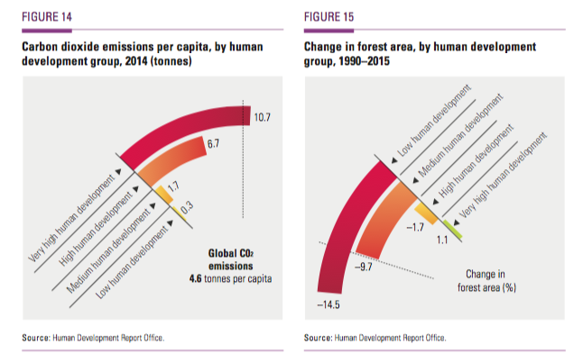
لبنان والبلدان العربية:
يحرز 0.757 نقطة في دليل التنمية البشريّة لعام 2017 ما يضع البلاد في فئة التنمية البشريّة المرتفعة وفي المرتبة الـ80 بين 189 دولة وإقليم
أحرز لبنان 0.757 نقطة في دليل التنمية البشريّة لعام 2017 ما يضع البلاد في فئة التنمية البشريّة المرتفعة وفي المرتبة الـ80 بين 189 دولة وإقليم. يتقاسم لبنان هذه المرتبة مع أذربيجان وجمهوريّة يوغوسلافيا السابقة وجمهوريّة مقدونيّا. وارتفعت النقاط التي أحرزها لبنان في دليل التنمية البشريّة بين عامي 2005 و2017 من 0.732 إلى 0.757 ما يمثّل زيادة بنسبة 3.4 في المئة. ويبيّن الجدول "أ" التقدّم الذي أحرزه لبنان بالنسبة لجميع أدلة التنمية البشريّة. إذ ارتفع متوسّط العمر المتوقّع عند الولادة في لبنان بين عامي 1990 و2017 بــ9.6 سنوات، كما ارتفع متوسّط سنوات الدراسة بـ1.2 سنة وسنوات الدراسة المتوقّعة بـ0.8 سنة. وسجّل نصيب الفرد من الدخل القوميّ الإجماليّ في لبنان ارتفاعاً بنسبة 49.1 في المئة تقريباً بين عامي 1990 و2017.
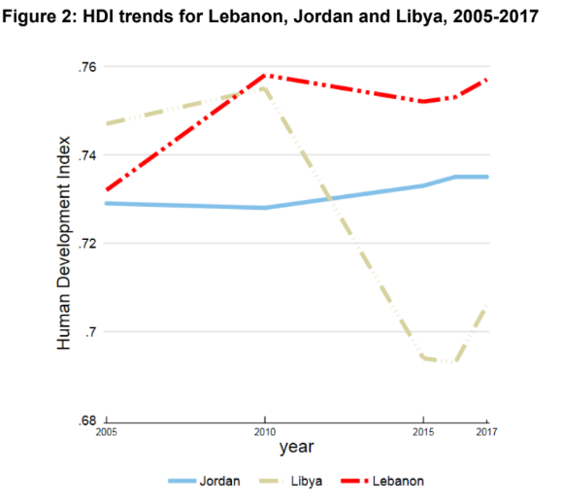
الجدول " أ": اتجاهات دليل التنمية البشريّة في لبنان استناداً إلى بيانات متسلسلة زمنيّاً ومتنماسكة وأهداف جديدة
 | متوسّط العمر المتوقّع عند الولادة | سنوات الدراسة المتوقّعة | متوسّط سنوات الدراسة | نصيب الفرد من الدخل القوميّ الإجماليّ | نقاط دليل التنمية البشريّة
1990 | 70.2 | 11.7 |  | 8,973
1995 | 72.1 | 12.5 |  | 12,945
2000 | 74.4 | 15.0 |  | 12,778
2005 | 76.8 | 13.2 | 7.5 | 12,149 | 0.732
2010 | 78.4 | 13.2 | 7.9 | 16,230 | 0.758
2015 | 79.4 | 12.5 | 8.5 | 13,174 | 0.752
2016 | 79.6 | 12.5 | 8.6 | 13,011 | 0.753
2017 | 79.8 | 12.5 | 8.7 | 13,378 | 0.757

.
يبيّن الرسم البياني أدناه مساهمة دليل كلّ عنصر في دليل التنمية البشريّة للبنان منذ عام 2005

الرسم البيانيّ 1: الاتجاهات في أدلّة التنمية البشريّة المركبّة للبنان بين عامي 2005 و2017
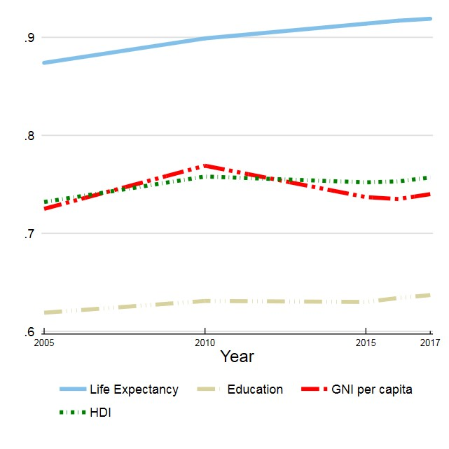

تعتبر قيمة دليل التنمية البشريّة التي أحرزها لبنان في لعام 2017 وهي 0.757 نقطة مساوية للقيمة التي أحرزتها البلدان في مجموعة التنمية البشريّة المرتفعة وأعلى من معدّل 0.699 نقطة المسجّل في البلدان العربيّة. وبين البلدان العربيّة، أحرزت الأردن والكويت مرتبة قريبة من المرتبة التي أحرزها لبنان في دليل التنمية البشريّة لعام 2017 حيث حلّتا في المرتبة الـ95 و56 على التوالي(الرجاء مراجعة الجدول "ب") في دليل التنمية البشريّة كما أنّهما متقاربتان من لبنان إلى حدٍ ما من حيث عدد السكان.

الجدول ب: دليل التنمية البشريّة والمؤشّرات المركبّة للبنان لعام 2017 مقارنة مع بلدان ومجموعات مختارة
 | قيمة دليل التنمية البشريّة | المرتبة في دليل التنمية البشريّة | متوسّط العمر المتوقّع عند الولادة | سنوات الدراسة المتوقّعة | متوسّط سنوات الدراسة | نصيب الفرد من الدخل القوميّ الإجماليّ
لبنان | 0.757 | 80 | 79.8 | 12.5 | 8.7 | 13,378
الأردن | 0.735 | 95 | 74.5 | 13.1 | 10.4 | 8,288
الكويت | 0.803 | 56 | 74.8 | 13.6 | 7.3 | 70,524
البلدان العربيّة | 0.699 | — | 71.5 | 11.9 | 7.0 | 15,837
دليل تنمية بشريّة مرتفع | 0.757 | — | 76.0 | 14.1 | 8.2 | 14,999

قدّم تقرير التنمية البشريّة لعام 2010 دليل عدم المساواة بين الجنسين والذي يعكس أوجه عدم المساواة القائمة على النوع الاجتماعيّ في ثلاثة أبعاد – الصحّة الإنجابيّة والتمكين والنشاط الاقتصاديّ. ويمكن تفسير دليل عدم المساواة بين الجنسين بأنّه الخسارة في التنمية البشريّة التي تُعزى إلى عدم المساواة بين إنجازات الإناث والذكور في الأبعاد الثلاثة لدليل عدم المساواة بين الجنسين. سجّل لبنان 0.381 نقطة في دليل عدم المساواة بين الجنسين فحلّ في المرتبة الـ85 من أصل 160 بلداً في دليل 2017. تشغل النساء في لبنان 3.1 في المئة من مقاعد البرلمان وتلقّت 53.0 في المئة من النساء الراشدات تعليماً ثانوياً على الأقل مقارنة مع 55.4 في المئة لدى الذكور. ووصل معدّل وفيّات النساء لأسباب مرتبطة بالحمل إلى 15 امرأة لكل 100,000 مولود حيّ فيما وصل معدّل الولادات لدى المراهقات إلى 11.8 لكل 1,000 امرأة بين الـ15 و19 من العمر. ووصلت نسبة مشاركة الإناث في سوق العمل إلى 23.2 في المئة مقارنة مع 71.1 في المئة لدى الرجال.

الجدول "ه": دليل عدم المساواة بين الجنسين في لبنان لعام 2017 بالمقارنة مع بلدان ومجموعات مختارة
 | قيمة دليل عدم المساواة بين الجنسين | المرتبة في دليل عدم المساواة بين الجنسين | نسبة الوفيّات لدى الأمهات | معدّلات الولادة لدى المراهقات | مقاعد الإناث في البرلمان(%) | السكان الذين تلقّوا تعليماً ثانوياً على الأقلّ(%) |  | نسبة المشاركة في سوق العمل(%)
 |  |  |  |  |  | الإناث | الذكور | الإناث | الذكور
لبنان | 0.381 | 85 | 15 | 11.8 | 3.1 | 53.0 | 55.4 | 23.2 | 71.1
الأردن | 0.460 | 108 | 58 | 22.4 | 15.4 | 81.4 | 85.8 | 14.0 | 63.7
الكويت | 0.270 | 57 | 4 | 9.0 | 3.1 | 54.8 | 49.3 | 47.4 | 84.1
البلدان العربيّة | 0.531 | — | 149 | 46.3 | 18.0 | 45.1 | 54.6 | 20.7 | 74.2
دليل تنمية بشريّة مرتفع | 0.289 | — | 38 | 26.6 | 22.3 | 69.5 | 75.7 | 55.0 | 75.5
نسبة الوفيات لدى الأمّهات هي عدد الوفيّات لكلّ 100,000 مولود حيّ أما معدل الولادات لدى المراهقات فهو عدد الولادات لكلّ 1,000 إمرأة بين الـ15 و19 من العمر.

أما بالنسبة للإستدامة البيئية، هناك 9 مؤشرات تغطي الاستدامة والمخاطر البيئية: استهلاك الطاقة، انبعاثات ثاني أكسيد الكربون، والتغير في مساحة الغابات، وسحب المياه العذبة ومعدل الوفيات الذي يعزى إلى التلوث المنزلي وتلوث الهواء. وحلّ لبنان ضمن البلدان ذات الأداء الأدنى.
الجدول "ل": لمحة موجزة عن أداء لبنان في لوحة تتبّع الاستدامة البيئيّة بالمقارنة مع مجموعة مختارة من البلدان
 | الاستدامة البيئيّة (6 مؤشّرات) |  |  | التهديدات البيئيّة (3 مؤشّرات) |  |  | المجموع (9 مؤشّرات) |  |  | المؤشّرات الناقصة
 | الثلث الأعلى | الثلث الأوسط | الثلث الأدنى | الثلث الأعلى | الثلث الأوسط | الثلث الأدنى | الثلث الأعلى | الثلث الأوسط | الثلث الأدنى
 |  |  |  | عدد المؤشّرات
لبنان | 1 | 1 | 3 | 0 | 3 | 0 | 1 | 4 | 3 | 1
الأردن | 0 | 2 | 4 | 1 | 2 | 0 | 1 | 4 | 4 | 0
الكويت | 1 | 0 | 4 | 1 | 2 | 0 | 2 | 2 | 4 | 1

- تصدّرت النروج وسويسرا وأستراليا وإيرلندا وألمانيا ترتيب الـ189 دولة وإقليم في أحدث دليل للتنمية البشريّة.

- يعيش معظم الناس اليوم لفترة أطول، وأكثر تعليما وأكثر قدرة على الوصول إلى السلع والخدمات أكثر من أي وقت مضى. ومع ذلك، فإن تقييم جودة التنمية البشرية يكشف عن عجز كبير.

- على المستوى العالمي، ازداد الوصول إلى الخدمات الاجتماعية الأساسية عبر عدة أبعاد على الرغم من وجود اختلافات واسعة في مستويات المعيشة بين البلدان وبين المجموعات.

- لا يزال الحرمان من حقوق الإنسان مرتفعاً رغم التقدم العام.

- لا تعني الحياة الأطول أكثر من ذي قبل قضاء المزيد من السنوات في الاستمتاع بالحياة.

- البقاء في المدرسة لفترة أطول لا يترجم تلقائيا إلى قدرات ومهارات متكافئة.

- النساء لديهن مؤشر التنمية البشرية أقل من الرجال عبر المناطق ويواجهن عقبات محددة أمام التمكين طوال الحياة.

- ﻓﻲ ﺣﻴﻦ أن اﻟﻔﺠﻮات ﺑﻴﻦ اﻟﺠﻨﺴﻴﻦ ﻓﻲ ﺳﻨﻮات اﻟﺘﺸﻜﻴﻞ اﻟﻤﺒﻜﺮة تتقلص، ﻓﺈن اﻟﻔﺠﻮات ﺧﻼل ﺳﻦ اﻟﺮﺷﺪ ﺗﺴﻮد.

- يجب أن تكون الفجوات بين الجنسين قريبة من تمكين نصف سكان العالم.

- يؤدي التدهور البيئي إلى زيادة مكاسب التنمية البشرية كما يتضح من انبعاثات ثاني أكسيد الكربون، وإزالة الغابات، وسحب المياه العذبة، وما إلى ذلك.

بالأسعار الثابتة للدولار الدوليّ في عام 2011 التي تم احتسابها عند تكافؤ معدّلات القوى الشرائيّة( PPP)
بالأسعار الثابتة للدولار الدوليّ في عام 2011 التي تم احتسابها عند تكافؤ معدّلات القوى الشرائيّة( PPP)

